**ТЕХНОЛОГИЧНО УЧИЛИЩЕ “ЕЛЕКТРОННИ СИСТЕМИ”**

**към ТЕХНИЧЕСКИ УНИВЕРСИТЕТ - СОФИЯ**

**ДИПЛОМНА РАБОТА**

Тема: **Ардуино базирана система за запис на полетни параметри на малки летателни апарати**

Дипломант: Научен ръководител:

*Ангел Миланов титли Име Фамилия*

СОФИЯ

2020

Увод

В днешно време почти всяко дете мечтае да се сдобие с радиоуправляема електронна играчка - кола, самолет, хеликоптер, дрон. Не е тайна, че и много възрастни се интересуват от изграждането и управлението на тези машини, превръщайки мечтите от детството си в хоби. Напредъкът в технологиите позволява усъвършенстването на подобни модели.

Тази дипломна работа има за цел системното модифициране на радиоуправляем самолет, чрез използването на различен набор от цифрови и аналогови сензори, разпространени на пазара. Системата ще следи показателите на електрическите двигатели (обороти в секунда, захранващо напрежение и ток), географското положение, позиция на самолета във въздуха, както и параметрите на електрическото захранване. Всички събрани данни ще се изпращат на сървър, който ще позволи на потребителско приложение да ги обработва и визуализира.

**Съдържание**

Глава 1. Въведение 4

1.1 Увод 4

1.2 Общи сведения 4

1.2.1 Наподобяващи реализации 4

1.2.2 Въздушни летателни апарати 6

1.2.2.1 Видове летателни апарати 6

1.2.3 Авиомоделизъм 7

1.3 Методи на измерване 8

1.3.1 Въздушна скорост 8

1.3.2 GPS 11

1.3.3 Температура 13

1.3.4 Налягане 13

1.3.5 Честота на въртене 15

1.4 Методи на комуникация 17

1.4.1 Bluetooth 17

1.4.2 WiFi 18

1.4.3 LoRa 19

1.4.4 ZigBee 19

1.5 Микроконтролерни развойни платки 20

1.5.1 Ардуино 20

1.5.2 Raspberry pi 21

Глава 2. Проектиране 22

2.1 Увод 22

2.2 Хардуер 23

2.2.1 Блокова схема на хардуера 23

2.2.2 Описание на блоковете на хардуерната блок схема 23

2.3 Софтуер 31

2.3.1 Блокова схема на управляващия софтуер 31

Глава 3. Реализация 32

3.1 Увод 32

Глава 4. Резултати 32

# Глава 1. Въведение

## 1.1 Увод

В тази глава са описани използваните материали за изготвяне на дипломната работа и са проучени различни методи за измерване на нужните параметри изискани от дипломната работа за безжично изпращане на информация, нейното обработване и визуализиране. В заключение са представени избраните след проучването методи, които ще бъдат използвани за целите на дипломната работа.

## 1.2 Общи сведения

1.2.1 Наподобяващи реализации

Черна кутия

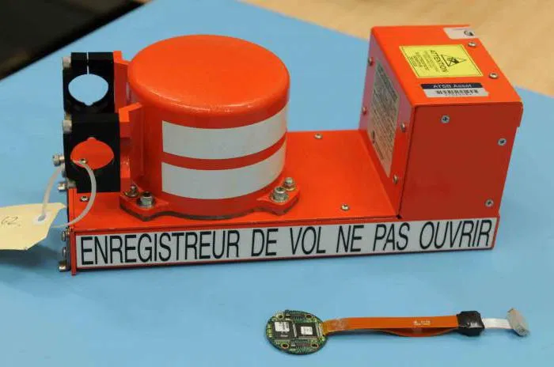Черната кутия (фиг. 1.1) е бордово устройство, което извършва регистрация, фиксиране, запис и запазване на цялата полетна информация. Освен това в черната кутия има и магнетофон, който записва речта и преговорите на екипажа на самолета. Тя има титанов брониран корпус и специална топлоизолация, която предпазва от повреда съдържанието ѝ при високи температури. За да се защитят данни по време на катастрофа, кухите части на черната кутия се пълнят със специален прах, който издържа на температурата на горене на реактивно гориво.

фиг. 1.1 Черна кутия

В противоречие с името, тя не е черна, а яркооранжева, за да бъде по-лесно намирана при злополуки. Съдържанието на черната кутия може да бъде изхвърлено по време на вертикален удар със земята.

Черните кутии се намират обикновено в задната част на фюзелажа. Според статистиката именно тази зона е най-слабо засегната от злополуките, защото основният удар обикновено пада върху лъка. На борда на самолетите има няколко рекордери. Така че е по-вероятно поне една от черните кутии да оцелее и информацията от полетните записващи устройства да бъде декриптирана.

Черните кутии записват много параметри, сред които са:

* технически: хидравлично налягане, скорост на двигателя, налягане на горивото, температура и др.;
* действия на членовете на екипажа: разширяване и почистване на механизмите за излитане и кацане, отхвърляне на ръководните органи;
* навигационни данни: височина на полета, скорост, преминаване на фарове и др.

Родното място на първата "черна кутия" е Австралия. Заслугата на изобретението се дължи на Дейвид Уорън. През 1953 г. той работи в екип на комисията, която проучва причините за падането на първия пътнически самолет Комета-2 и смята, че би било хубаво на борда на всеки самолет да има устройство, което да записва всички процеси, които се случват по време на полет.

Черните кутии непрекъснато се подобряват. Първите изобретени записват само пет параметъра (име на полета, височина, скорост, вертикално ускорение и време). Те са записани с помощта на стилус върху метално фолио за еднократна употреба. Последният кръг от еволюцията на бордовите четци е от 1990 г, когато твърдотелни медии започват да се използват за запис. Съвременните „черни кутии“ могат да контролират до 256 параметъра. National Geografic съобщава, че най-новите рекордери могат да контролират движението на всички части на крилото и системите за кацане.

Черните кутии са проектирани да посрещат критични натоварвания. Те издържат на 3400 g, а статиката от 2 тона за 5 минути, водно налягане на дълбочина до 6000 метра.

Science Magazine предоставя списък с проверки, през които преминават черните кутии, преди да бъдат използвани. За да се етества една черна кутия, тя бива обстрелвана от въздушен пистолет, бита, смазвана, държана на огън при температура 1000 градуса по Целзий, държана при ниски температури до -70 градуса, потопена в солена вода и технологични течности (бензин, керосин, двигателни масла).

1.2.2 Въздушни летателни апарати

Въздушните летателни апарати са превозни средства, които могат да летят, използвайки подемната сила на въздуха за преодоляване на гравитационното привличане към земната повърхност. Подемната сила може да бъде статична (при апарати, по-леки от въздуха като балоните) или динамична (при апарати, по-тежки от въздуха като самолетите и хеликоптерите).

1.2.2.1 Видове летателни апарати

Апарати, по-леки от въздуха

Аеростатите са летателни апарати, по-леки от въздуха, които използват плаваемостта, за да се придвижват във въздуха, по същия начин, по който корабите се придвижват по водата. Те трябва да имат средна плътност, по-ниска от тази на въздуха, и за тази цел конструкцията им включва резервоари с лек газ като хелий, водород или нагрят въздух. С това общо понятие са наименувани всички летателни апарати, по-леки от въздуха (балони, дирижабли), независимо от техните разновидности и различия. Аеростатите без собствено задвижване се наричат балони, а тези със собствено задвижване – дирижабли. При диражаблите конструкцията, съдържаща резервоара с лек газ, може да бъде корава или деформируема. Балоните и дирижаблите се различават по формата, размерите, използваните газ или газови смеси и начина за управление и експлоатация. Подемната сила при тях се дължи на разликата в плътността на газа в аеростата и този на заобикалящата го среда в съответствие със закон на Архимед. В наши дни аеростатите имат ограничено приложение, главно със спортни, демонстрационни или рекламни цели.

Апарати по-тежки от въздуха

Най-известният представител на въздухоплавателно средство с неподвижно крило е самолетът. Той е по-тежък от въздуха и осъществява полет в атмосферата с помощта на силова установка и неподвижно крило. Самолетът е способен да се придвижва с висока скорост, използвайки подемната сила на крилото за уравновесяване на теглото и теглителната сила от силовата установка за уравновесяване на челното съпротивление. Неподвижното крило го отличава от махолета, а наличието на силова установка – от планера.

Махолетът е въздухоплавателно средство, по-тежко от въздуха, задвижвано от махане с крила. Летящите птици, насекоми и прилепи използват този принцип. Човекът от векове се опитва да имитира техния полет. До настоящия момент се строят махолети със същия размер като птици и насекоми, тъй като създаването на по-големи размери махолети е изправено пред значителни трудности. Тези трудности са породени главно от изключителната сложност на крилото като механизъм. Въпреки това, много опити са предприети за изграждане на махолети за къси разстояния. Хеликоптерът е летателен апарат, по-тежък от въздуха, който излита и каца вертикално, има възможността да увисва във въздуха и да се движи във всички направления, включително и да прави завои. Необходимите за полет подемна сила и тяга се създават от едно или няколко носещи въздушни витла, задвижвани от един или няколко двигателя. Винтът на опашката служи за уравновесяване на реактивния момент на носещия винт и за управление. Има и други схеми за уравновесяване като използването на две противоположно въртящи се витла, използването на две или четири витла, въртящи се в противоположни посоки за компенсиране на момента.

1.2.3 Авиомоделизъм

Авиомоделизмът е вид спорт, който може да се практикува и като хоби независимо от възрастта. Необходими са техническо творчество и умения. Представлява създаване по чертеж и/или пилотиране на модели на летателни апарати – дистанционно управляеми (радиоуправляеми, кордови), свободно летящи-безмоторни самолети (планери), както и модели на хеликоптери. За малко повече от 60-годишната си история авиомоделизмът в България е един от най-стремително развиващите се технически спортове. Авиомоделите в никакъв случай не са играчки, а спортистите-моделисти не са просто пораснали деца. Радиоуправляемите модели на самолети са сложни и технологични машини, съчетание от различни компоненти на механиката и радиоелектрониката. Дисциплината и точността са отличителни черти за добрите авиомоделисти и пилоти. Всъщност авиомоделизмът е сложно съчетание между спорт и изкуство, защото не само самостоятелната изработка на летящ модел, но и самата му настройка, както и управление, изискват тънко владеене на тези две на пръв поглед разнопосочни музи.

За изработването на моделите се използват тънък шперплат, леко дърво балса, смоли с ламинатни технологии, стъклопласт, пенополистироли, стиропор, депрон, дунапрен. Статичните модели се изработват от пластмаса, метал, дърво, дори от хартия. Техниките за построяването на различните модели са принципно различни. Размерите им варират от няколко сантиметра до няколко метра. Моторните модели се задвижват с миниатюрни ДВГ, електродвигатели, гумени двигатели, а в последните години и с моделни турбореактивни двигатели. В миналото (до 80-те) авиомоделите се изработват основно от балса, шперплат, бамбук. Основните лепила са декстриново и ацетоново. А за обличане на модела се използва много тънка хартия (ЯПОН), която се залепя с ацетоновото лепило, а се опъва с разредено такова. По-късно с развитието на химическата промишленост и излизането на структурните лепила започват да се използват полиестерни и епоксидни смоли в комбинация със стъклен плат. В днешни дни рядко се прибягва до балса и шперплат, а основно се работи със стиропор, карбон, кевлар, техните смеси и стъклен плат. Използват се и комбинации от балса и карбон за изработка на комбиниран шперплат. За обличане се предпочита специално моделарско фолио (термосвиваемо, лазурно оцветено или непрозрачно оцветено) с подготвен лепилен слой за топло лепене (опъване).

## 1.3 Методи на измерване

1.3.1 Въздушна скорост

Скоростта е векторна физична величина в кинематиката, която показва колко бързо се променя пространственото положение на една материална точка с времето относно избрана отправна система. Като векторна величина скоростта има не само големина, но и посока. Тя е първата производна на радиус-вектора по времето. Промяната на скоростта с времето или втората производна на радиус-вектора по времето се нарича ускорение.

Въздушна скорост е скоростта на самолета спрямо въздуха. Сред общите конвенции за квалифицирана въздушна скорост са посочени въздушната скорост ("IAS"), калибрираната скорост на въздуха ("CAS"), еквивалентната скорост на въздуха ("EAS"), истинската скорост на въздуха ("TAS") и плътността на въздушната скорост. Посочената скорост на въздуха е просто това, което се отчита от измерване на въздушна скорост, свързано към статична система на пито, калибрираната скорост на въздуха е обозначена с въздушна скорост, регулирана за положението и грешката в инсталацията на системата на питот, а еквивалентната скорост на въздуха се калибрира с въздушна скорост, коригирана за ефекти на сгъваемост. Истинската скорост на въздуха е еквивалентна скорост на въздуха, регулирана за плътността на въздуха, и е също така скоростта на въздухоплавателното средство през въздуха, в който лети. Калибрираната скорост на въздуха обикновено е в рамките на няколко възела от посочената скорост на въздуха, докато еквивалентната скорост на въздуха намалява леко от CAS с увеличаване на височината на въздухоплавателното средство или с висока скорост. При постоянна EAS, истинската скорост на въздуха се увеличава с увеличаване на височината на самолета. Това е така, защото плътността на въздуха намалява с по-голяма надморска височина, но крилото на въздухоплавателното средство изисква същото количество въздушни частици (т.е. масата на въздуха), преминаваща около него, за да произведе същото количество асансьор за даден ъгъл на атака. По този начин крилото трябва да се движи по-бързо през по-тънък въздух от по-дебелия въздух, за да получи същото количество повдигане.

Измерването и индикацията на скоростта на въздуха обикновено се извършва на борда на въздухоплавателното средство чрез индикатор за скорост на въздуха ("ASI"), свързан към пито-статична система. Питото-статичната (фиг. 1.2) система включва една или повече питотни сонди (или тръби), насочени към идващия въздушен поток за измерване на питото налягане (наричано също стагнация) и един или повече статични отвори за измерване на статичното налягане във въздухa. Тъй като тази тръба съдържа течност, може да се измери налягане. Подвижната течност се привежда в покой (застояла), тъй като няма изход, който да позволи на потока да продължи. Това налягане е стагнационното налягане на флуида, известно още като общото налягане (особено в авиацията). Измереното налягане на застоя не може само да се използва за определяне на скоростта на потока на течността (скорост на въздуха в авиацията). Уравнението на Бернули (фиг. 1.2) обаче гласи:

Стагнационно налягане = статично налягане + динамично налягане

Фиг. 1.2 Уравнението на Бернули

* u - скоростта на потока;
* pt - застоя или общото налягане;
* ps - статичното налягане;
* ρ - плътността на течността.

Динамичното налягане е разликата между стагнационното налягане и статичното налягане. След това динамичното налягане се определя с помощта на диафрагма вътре в затворен контейнер. Ако въздухът от едната страна на диафрагмата е при статично налягане, а от другата - при стагнационно налягане, тогава отклонението на диафрагмата е пропорционално на динамичното налягане. При въздухоплавателните средства статичното налягане обикновено се измерва с помощта на статичните портове отстрани на фюзелажа. Измереното динамично налягане може да се използва за определяне на посочената скорост на въздуха на въздухоплавателното средство. Диафрагмената схема, описана по-горе, обикновено се съдържа в индикатора за скорост на въздуха, който превръща динамичното налягане в отчитане на скоростта на въздуха с помощта на механични лостове.

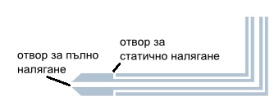

фиг. 1.3 Схема на питотна сонда

1.3.2 GPS

GPS е система, използваща 33 спътника, разположени в 6 средни околоземни орбити с височина 20 180 km, за определяне на местоположение и скорост, като за целта се измерва разстоянието между обекта и спътниците на системата, които са с точно определено и известно местоположение. Измерването на това разстояние става на база на времето за разпространение на сигнала от спътник до обекта. Всеки спътник има много стабилен атомен часовник, и непрекъснато изпраща своето текущо време и местоположение. Измерването на това разстояние става на база на времето на разпространение на сигнала от спътника до обекта. Всеки спътник има много стабилен атомен часовник, който е синхронизиран с останалите спътници и с наземните часовници, непрекъснато изпраща своето местоположение и текущо време. Устройствата използващи GPS изчисляват разликата между времето на изпращане на пакети от сеателитите и текущото време, като така получават времето на разпространение на сигнала. С времето на разпространение и скоростта на разпространение се пресмята изминатото разстояние. За да може да определи местоположението си, приемникът трябва да има връзка с поне 4 сателита, тъй като трябва да се изчислят 4 неизвестни параметъра - 3 за кординатите X,Y,Z (използвайки трилатерация) и 1 за разминаването между локалното време и това между това на сателитите. Когато разстоянието изминато между две последователни измервания е значително по-голямо от грешката в определянето на позицията, може да се пресметне скоростта с която е изминато разстоянието, на базата на времето между двете измервания и разстоянието от едната позиция до другата.

Основният недостатък на този метод е, че скоростта може да се пресметне само след изминаването на разстоянието между двете точки, които трябва да са достатъчно отдалечени една от друга заради грешката в измерването. Някои устройства използват доплеров ефект за точно измерване на скоростта си, спрямо сателитите. С GPS може да се постигне грешка на измерването на позицията под 5m и около 0.2 m/s за измерената скорост от устройствата използващи доплеров ефект.

**Акселерометър**

Измерват увеличаването и намаляването на скоростта на движение на тела съответно с означение като положително и отрицателно ускорение при ползвана за него мерна единица земното ускорение g. В най-често използваните триосни акселерометри (3-axis accelerometer) ускорението се измерва по три взаимно перпендикулярни оси с еднакви или различаващи се параметри по тях (в зависимост от модела). По-ограничено е приложението на акселерометрите за една и две оси. Параметърът обхват логично означава максималното измервано ускорение, като той може да има няколко стойности, избирани чрез управляващия интерфейс. Чувствителността (Sensitivity) S показва минималното ускорение, което може да бъде измерено и в зависимост от модела тя е еднаква или различна по осите. При цифровите акселерометри измерението й е mg/LSB и означава стойността на ускорението за промяна на изходното число с 1, но се използва и мерна единица LSB/g, която е стойността на изходното число при ускорение 1g. Характерни приложения на акселерометрите са в автомобилите, в дронове и самолети, за предпазване на прибори от удари (напр. HDD Shock Protection), мобилни телефони, измервателни прибори и др. За разширяване на приложенията съществуват триосни акселерометри с вграден програмируем микроконтролер. В някои акселерометри са прибавени възможности за използване при тренировки – броене на крачки с разпознаване на вида им (ходене, тичане), както и на неподвижен стоеж при токова консумация в този режим под 8 mA. За работа при наличие на големи вибрации се предлагат акселерометри с вграден филтър.

**Жироскопи**

Представляват сензори за ъглова скорост, като интегралните са практически изцяло MEMS жироскопи. Основното им предимство е използването на вибриращ механичен елемент вместо въртяща се част. Предназначени са за стабилизиране на положението на физически обекти чрез измерване на тяхната ъглова скорост WAV при завъртането им (обикновено нежелателно). Характерни приложения са за роботи, самолети и плавателни съдове, за стабилизиране на изображения в камери, както и на положението на подвижни платформи и на поставяни на главата или в дрехите портативни прибори, в електронни игри, часовници (Smart Watch), очила (Augmented Reality Glass) и принадлежности за спорт и фитнес, в дистанционни управления, за движение на роботи по определен маршрут в помещения. В автомобилите се използват за управление на електронните стабилизиращи системи (ESC).

Обикновено ъгловата скорост се определя в две или три взаимно перпендикулярни направления и рядко в едно, а поради спецификата на приложенията се измерва в °/s, което означава на колко градуса се завърта жироскопът за 1s. Приетите за положителна и отрицателна посоки на завъртане по всяка от осите се отбелязват в техническата документация.

1.3.3 Температура

Температурата е физична величина, характеризираща средната кинетична енергия на частиците от дадена макроскопична система, намираща се в състояние на термодинамично равновесие. Тя е свързана също със субективните усещания за топло и студено, а количествено се измерва с термометри, които могат да бъдат калибрирани да показват температурата в различни температурни скали. Температурата е физично свойство на материята, което количествено изразява общите понятия за горещо и студено.

Температурният датчик открива температурата на даден обект или неговата среда и преобразува показанието в електрически сигнал. Често срещаните типове температурни сензори включват термодвойки, детектори за устойчивост на температура (RTDs), термистори, локални ИЧ сензори за температура и дистанционни IC сензори за термичен диод. Термодвойките, RTD и термисторите са чувствителни елементи с електрически свойства, които предвидимо варират в зависимост от температурата. ИК на локалния температурен датчик използват физическите свойства на транзисторите, за да умрат като чувствителен елемент. Температурните сензори за клинична степен отговарят на спецификацията за клинична термометрия ASTM E1112 за точност. Дистанционните сензори за термични диоди използват външен биполярен транзистор като чувствителен елемент и включват цялата схема за кондициониране на сигнала, необходима за измерване на температурата с помощта на един или повече външни транзистори.

1.3.4 Налягане

Налягането е величина, характеризираща големината на натиска, действащ перпедикулярно върху единица площ.

Видове налягане:

**Абсолютно налягане** - пълното натисково напрежение в дадена точка, породено от действието на всички външни сили, включително и тези от атмосферното налягане.

**Атмосферно налягане** (барометрично) – налягането, създадено от тежестта на въздушния слой около земята. То действа върху всяка точка на земното кълбо. За нормално атмосферно налягане е прието налягането на височина на морското равнище и температура 20°C.

**Относително налягане** (манометрично) - разликата между абсолютното и атмосферното налягане.

**Хидростатично налягане** - налягане във вътрешността на течностите (дължи се на теглото на разположените отгоре слоеве и показанието му зависи от височината и плътноста на течноста).

**Диферинциално налягане** - разликата на наляганията между две измервани точки.

Съществуват две скали за измерване на налягане (абсолютна и относителна). Абсолютната скала показва действително налягане и използва за „нула” идеалния вакуум, при нея липсват отрицателни стойности. Измереното налягане се нарича абсолютно или действително. Използва се най често в физиката а в последно време и в техниката Относителната скала има за „нула” атмосферното налягане, което съществува при ниво на морското равнище и температура на въздуха „20” градуса по Целзий. Налягането което се измерва по тази скала се нарича още манометрично,ефективно, представлява разликата между абсолютното и атмосферното налягане. При тази скала показанията от нула (атмосферно налягане) до абсолютната нула (пълен вакуум) са отрицателни. Използва се навсякъде в бита и в техниката се работи предимно с него.

**Методи за измерване на налягане**

Налягането характеризира явленията, свързани с флуидите. То играе важна роля при управлението на много технологични процеси. Разнообразието от диапазони на изменение на налягането (от абсолютен вакуум до свръх високи налягания) е наложило много методи и средства за измерването му.

**Хидростатични методи** - при апаратите, базиращи се на тези методи, измерваното налягане се уравновесява от налягането, създавано от стълб течност с известна плътност и височина, пропорционална на налягането. Върху тези методи се основават живачните барометри, U - образните манометри, вакуумметри и др.

**Методи, основаващи се на деформацията**, която налягането предизвиква върху специални еластични преобразуватели. Еластичната сила от деформацията уравновесява силата, създавана от измерваното налягане. Като еластични елементи се използват: тръбни пружини, мембрани, цилиндрични пружини и др. Най- голямо приложение са намерили манометрите с еластичен преобразувател.

**Методи, основаващи се на механично уравновесяване на налягането**, действащо върху определена площ на подвижния му елемент. Към уредите, основаващи се на тези методи, спадат буталните манометри с механично уравновесяване. Буталните манометри се използуват като образцови уреди и притежават висок клас на точност.

**Електрически методи** - измерването се основава на зависимостта между налягането и електрическите параметри на преобразувателния елемент. Към уредите, основаващи се на тези методи, спадат пиезоелектрическите манометри, магнитоеластичните манометри, йонизационните манометри и други получили общото наименование трансмитери за налягане.

1.3.5 Честота на въртене

Мерната единица за скорост на въртене или честотата на въртене около фиксирана ос е обороти в минута. Знакът за честотата на въртене трябва да бъде f и ω или Ω за ъглова скорост. Съответната основна SI производна единица е s− 1 или Hz. При измерване на ъглова скорост се използва единица радиан в секунда.

Формално херц (Hz) и радиан в секунда (rad/s) са две различни имена за една и съща единица SI, s− 1. Те обаче се използват за две различни, но пропорционални ISQ количества: честота и ъглова честота (ъглова скорост, величина на ъгловата скорост). Преобразуването между честота f (измерена в херц) и ъглова скорост ω (измерена в радиани в секунда) са:

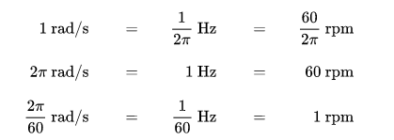По този начин се показва, че диск, въртящ се с 60 оборота в минута, се върти при 2π rad/s или 1 Hz, където първият измерва ъгловата скорост, а вторият отразява броя на оборотите в секунда.

Фиг. 1.4 Преобразуване между честота и ъглова скорост

Ако не-SI единицата rpm се счита за единица честота, тогава 1 rpm = 1/60 Hz. Ако вместо това се счита за единица с ъглова скорост и думата „оборот“ (фиг. 1.5) означава 2π радиани, тогава 1 rpm =2π/60 rad/s.

Фиг. 1.5 Уравнение за оборот

**Ефект на Хол**

Ефектът на Хол е производството на разлика в напрежението (напрежението на Хол) в електрически проводник, напречно на електрически ток в проводника и на приложено магнитно поле, перпендикулярно на тока. Открит е от Едвин Хол през 1879 г. За по-голяма яснота първоначалният ефект понякога се нарича обикновен ефект на Хол, за да се разграничи от други „ефекти на Хол“, които имат различни физически механизми.

Коефициентът на Хол се определя като съотношението на индуцираното електрическо поле към произведението на плътността на тока и приложеното магнитно поле. Това е характеристика на материала, от който е направен проводникът, тъй като неговата стойност зависи от вида, броя и свойствата на носителите на заряд, които съставляват тока.

Холовите сонди често се използват като магнитометри, т.е. за измерване на магнитни полета или за проверка на материали (като тръби или тръбопроводи), като се използват принципите на изтичане на магнитен поток. Устройствата с ефект на Хол произвеждат много ниско ниво на сигнала и по този начин се нуждаят от усилване. Едва с развитието на интегралната схема с ниска цена сензорът на Хол ефект става подходящ за масово приложение. Много устройства, които сега се продават като сензори за ефект на Хол, всъщност съдържат както сензора, така и усилвател с интегрирана верига с високо усилване (IC) в един пакет. Последните постижения допълнително добавиха в един пакет аналогово-цифров преобразувател и I²C (протокол за комуникация между интегралната схема) за директна връзка към I/O порта на микроконтролера.

Сензорите за ефект на Хол са лесно достъпни от редица различни производители и могат да се използват в различни сензори като въртящи се сензори за скорост (велосипедни колела, зъбни колела, автомобилни скоростомери, електронни системи за запалване), сензори за потока на течността, сензори за ток и налягане сензори. Често се срещат приложения, където се изисква здрав и безконтактен превключвател или потенциометър.

## 1.4 Методи на комуникация

1.4.1 Bluetooth

Bluetooth е стандарт за предаване на данни на къси разстояния, чрез изграждане на персонални мрежи (WPAN) в ISM честотния обхват от 2.4 GHz до 2.485GHz. Той се дефинира от стандарта IEEE 802.15.1. Bluetooth се базира на master/slave, като един master може да комуникира с до 7 slave устройства. Във версия 4.0 се появява спецификацията на BLE-Bluetooth Low Energy, който е разработен за употреба в устройства, захранвани от батерии.

1.4.2 WiFi

Wi-Fi е семейство от безжични мрежови технологии, базирани на семейството стандарти IEEE 802.11, които обикновено се използват за локална мрежа на устройства и достъп до Интернет. Устройствата, които могат да използват Wi-Fi технологии, включват настолни компютри и лаптопи, смартфони и таблети, смарт телевизори, принтери, цифрови аудио плеъри, цифрови камери, автомобили и дронове. Wi-Fi използва множество части от семейството на протоколите IEEE 802 и е проектиран да работи безпроблемно с кабелния си Ethernet. Съвместимите устройства могат да се свързват чрез безжична точка за достъп един до друг, както и към кабелни устройства и интернет. Различните версии на Wi-Fi се определят от различни стандарти за протокол IEEE 802.11 (IEEE 802.11 a/b/g/n/ac/ad), като различните радио технологии определят радиочестотите и максималните диапазони и скорости, които могат да бъдат постигнати. Wi-Fi използва честотите 900 MHz и обединените от IEEE 802.11 стандарта 2.4GHz, 3,6 GHz, 5 GHz и 60 GHz. Най-често използва 2.4 GHz (120 mm) - свръхвисока честота и 5 GHz (60 mm) - супер висока честота за промишлени, научни и медицински цели радио ленти. Тези ленти са разделени на множество канали. Каналите могат да бъдат споделени между мрежите, но само един предавател може да предава локално по канал във всеки момент. Много общи препятствия като стени, стълбове, домакински уреди и др. могат значително да намалят обхвата, но това също така помага да се сведат до минимум смущения между различни мрежи в пренаселена среда. Точката за достъп (или гореща точка) често има обхват от около 20 метра на закрито, докато някои съвременни точки за достъп претендират до 150 метра обхват на открито. Покритието на горещата точка може да бъде малко колкото единична стая със стени, които блокират радиовълни, или да е с големина квадратни километри, като се използват много припокриващи се точки за достъп с разрешен между тях роуминг. С течение на времето скоростта и спектралната ефективност на Wi-Fi се увеличават. От 2019 г. при близки разстояния някои версии на Wi-Fi, работещи на подходящ хардуер, могат да постигнат скорост над 1 Gbit/s (гигабит в секунда).

Wi-Fi е потенциално по-уязвим за атака от кабелните мрежи, тъй като всеки в обхвата на мрежа с контролер на безжичен мрежов интерфейс може да опита достъп. Следователно, за да се свърже с Wi-Fi мрежа, потребителят обикновено се нуждае от мрежовото име (SSID) и парола. Паролата се използва за криптиране на Wi-Fi пакети, така че да блокира подслушвателите. Wi-Fi Protected Access (WPA) е група от технологии, създадени за защита на информацията, движеща се по Wi-Fi мрежи и включва решения за лични и корпоративни мрежи. Тъй като пейзажът на сигурността се променя с течение на времето, защитните характеристики на WPA включват по-силни защити и нови практики за сигурност.

1.4.3 LoRa

LoRa съкратено от Long Range е технология за предаване на данни на големи разстояния. При ниска консумация на енергия достига разстояния до над 10 километра. LoRa работи на нелицензираните честоти 169 MHz, 433 Mhz, (Европейски съюз) 868 Mhz, (Северна Америка) 915 MHz. Нормалната скоростта на предаване на данни е 300 kb/s, като може да достигне няколко kb/s и дори няколко b/s, в зависимост от разстоянието между модулите. С увеличаване на разстоянието скоростта намалява.

1.4.4 ZigBee

ZigBee е базирана на IEEE 802.15.4 спецификация за набор от висококачествени комуникационни протоколи, използвани за създаване на лични мрежови мрежи с малки цифрови радиостанции с ниска мощност като например за домашна автоматизация, събиране на данни за медицински устройства и други с ниска мощност нужди с ниска честотна лента, предназначени за малки проекти, които се нуждаят от безжична връзка. Следователно, ZigBee е безжична мрежа с ниска мощност и ниска скорост на предаване. Технологията, дефинирана от спецификацията ZigBee, е предназначена да бъде по-проста и по-евтина в сравнение с други безжични лични мрежи (WPAN) като Bluetooth или по-общи безжични мрежи като Wi-Fi. Приложенията включват безжични светлинни превключватели, домашни енергийни монитори, системи за управление на трафика и друго потребителско и промишлено оборудване, което изисква нискоскоростен безжичен трансфер на данни. Ниската му консумация на енергия ограничава разстоянията на предаване до 10–100 метра от зрението, в зависимост от изходната мощност и характеристиките на околната среда. ZigBee устройства могат да предават данни на дълги разстояния, като предават данни през мрежа от междинни устройства, за да достигнат до по-отдалечени. ZigBee обикновено се използва в приложения с ниска скорост на предаване на данни, които изискват дълъг живот на батерията и сигурна мрежа (ZigBee мрежите са защитени от 128-битови симетрични ключове за криптиране.) ZigBee има определена скорост от 250 kbit/s, най-подходяща за периодично предаване на данни от сензор или устройство за въвеждане.

## 1.5 Микроконтролерни развойни платки

1.5.1 Ардуино

Ардуино (фиг. 1.3) представляват микроконтролерни развойни платки с отворен код, базирани на принципа „лесен за използване“ хардуер и софтуер. Те взаимодействат с външното им обкръжение чрез различни сензори, бутони, електромотори, светодиоди и други, което позволява на разработчиците на програми да създават широк набор от приложения. Голямо предимство на Ардуино е, че конекторите им са стандартни (като например USB), което позволява лесно свързване с други устройства и системи. Важно от финансова гледна точка е да отбележим, че тези електронни платки могат както да се закупят готови, така и да бъдат сглобени от потребители с достатъчно познания в тази област. Серията Ардуино включва микроконтролери и процесори на различни производители – Atmel, ARM, Intel. Управлението на платките става посредством набор от инструкции на програмния език за програмиране Arduino и средата за разработка Arduino Software (базирана на Processing). Ардуино възниква като платформа за разработка на проекти от студенти без особен опит в областта на електрониката и програмирането, но впоследствие, след като достига по-широк кръг от потребители и набира голяма популярност, тя започва да се използва в много по-сложни проекти в сфери като IoT, 3D принтиране, вградени системи и др. През годините разработчици от цял свят (студенти, любители, артисти, програмисти, специалисти в различни области) допринасят за натрупването на огромен обем информация и проекти, които са със свободен достъп и помагат в работата, както на хора, които тепърва навлизат в света на Ардуино, така и на експерти.

Основните предимства на тази платформа са следните:

* ниска цена – струва не повече от 50 долара;
* представлява крос платформа – средата за разработка функционира без проблем както под Windows, така и под Macintosh OSX и Linux;
* опростена, изчистена програмна среда;
* разширяем софтуер с отворен код;
* 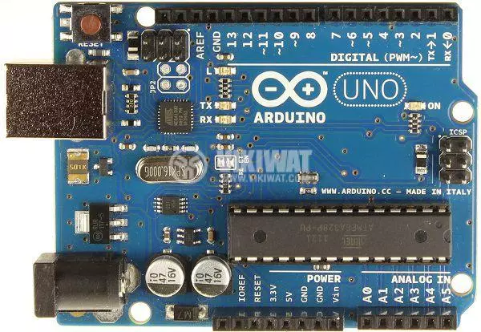разширяем хардуер с отворен код.

фиг. 1.6 Ардуино микроконтролер

1.5.2 Raspberry pi

Raspberry Pi (фиг. 1.4) е евтин компютър с размер на кредитна карта, който се включва в компютърен монитор или телевизор и използва стандартна клавиатура и мишка. Това е малко способно устройство, което дава възможност на хора от всички възрасти да изследват изчисленията и да се научат как да програмират на езици като Scratch и Python. Той е в състояние да направи всичко, което очаквате от настолен компютър -от сърфиране в интернет и възпроизвеждане на видео с висока разделителна способност до създаване на електронни таблици, обработка на текстове и играене на игри.Raspberry Pi е разработен от Raspberry Pi Foundation, специално създадена благотворителна организация в Обединеното кралство, която има за цел да обучава хората в компютърните технологии и да създава по-лесен достъп до компютърно образование. Raspberry Pi стартира през 2012 г. и оттогава има няколко повторения и вариации. Оригиналният Pi има едноядрен 700 MHz процесор и само 256MB RAM, а най-новият модел има четириядрен 1.4GHz процесор с 1GB RAM. Основната цена за Raspberry Pi винаги е била 35 долара, а всички модели са били 35 долара или по-малко, включително Pi Zero, който струва само 5 долара. По целия свят хората използват Raspberry Pi, за да научат умения за програмиране, да изграждат хардуерни проекти, да правят автоматизация на дома и дори да ги използват в индустриални приложения. Raspberry Pi е много евтин компютър, който работи с Linux, но също така предлага набор от GPIO (общо предназначение за вход/изход), които позволяват да се контролират електронни компоненти за физически изчисления 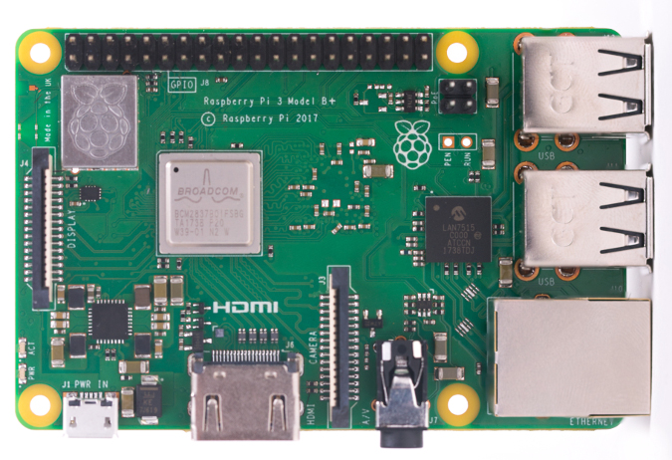и да се изследват Интернет нещата (IoT).

фиг. 1.7 Raspberry pi микроконтролер

# Глава 2. Проектиране

## 2.1 Увод

В тази глава е разгледано проектирането на хардуера и софтуера, необходими за изграждане на система за запис на полетни параметри на малки летателни апарати.

## 2.2 Хардуер

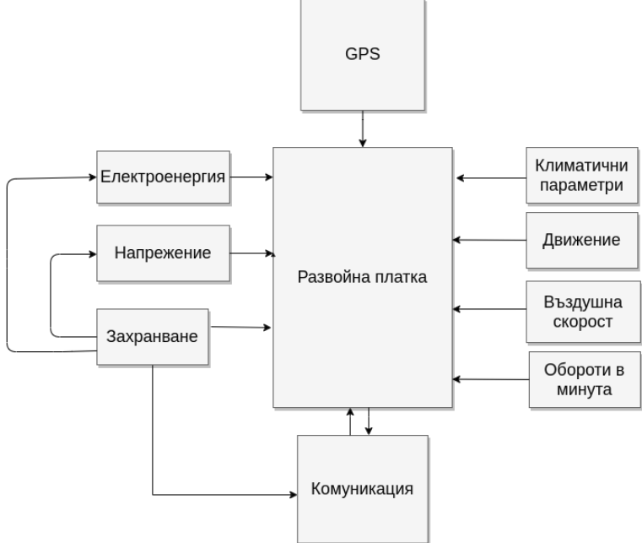2.2.1 Блокова схема на хардуера

2.2.2 Описание на блоковете на хардуерната блок схема

Блок Захранване

Този блок представлява литиево-полимерна батерия с 3 клетки. В последно време [литиево-полимерните (Li-Pol) акумулаторни батерии](http://batterycenter.bg/li-pol.html) стават все по-популярни и използвани в различни устройства. Li-Pol батерии биват влагани в GPS устройства, таблети, MP3 плейъри, портативни колонки, RC модели, батерии за електрически велосипеди, а вече дори и в смартфони. Основното и може би най-голямото предимство на този тип батерии е, че те имат идеалното съотношение между тегло, капацитет и цена. Батерията е свързана към Turnigy AE-30A който действа като регулатор на напрежение, за захранването на микроконтролера и електическият двигател.

Блок Климатични параметри

Този блок представлява сензор BME680 за влажност, налягане, температура, надморска височина и газ - Air Quality. BME680 (фиг. 2.1) е първият сензор за газ, който интегрира сензори за газ, налягане, влажност и температура с висока точност. Той е специално разработен за мобилни приложения, където размерът и ниската консумация на енергия са критични изисквания. BME680 гарантира - в зависимост от конкретния режим на работа - оптимизирана консумация, дългосрочна стабилност и висока здравина на EMC. За да се измери качеството на въздуха, сензорът за газ в рамките на BME680 може да открие широк спектър от газове, като летливи органични съединения (ЛОС). Модулът е изграден със сензор BOSH BME680 – [datasheet](https://ae-bst.resource.bosch.com/media/_tech/media/datasheets/BST-BME680-DS001-00.pdf). Отчитането на данните се осъществява по I2C интерфейс, има pcb джъмпер за избор на допълнителен I2C адрес. Модулът е тестван и работи с [Arduino библиотеката на Adafruit за BME680](https://github.com/adafruit/Adafruit_BME680), като за целта е необходимо първо да се съедини джъмпера за избор на I2C адрес, намиращ се на гърба на платката.

**Характеристики:**

* 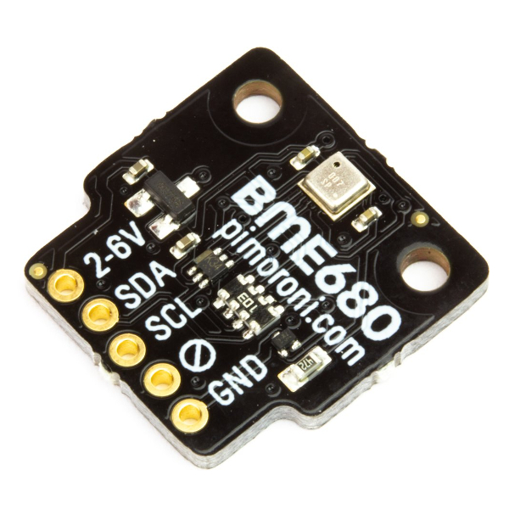Влажност: резолюция до 0,008% и отклонение в точността до 3%

фиг. 2.1 BME680 сензор за влажност, налягане, температура, надморска височина и газ

* Налягане: 300 hPa – 1100 hPa с точност ±1 hPa и резолюция до 0,18 Pa
* Надморска височина: до 9000m с точност от ±1m и резолюция от 0,25m
* Температура: -20°C до +85°C, точност ±1°C при работа в диапазон от 0°C до 65°C, резолюция до 0,01°C
* Работно напрежение интерфейс:
* 3,3V - 5V през 4-пиновия JST конектор, само за I2C
* 3,3V през изводите за 7-пинов конектор, за SPI или I2C
* Газ: отчита VOCs газове - органични летливи съединения, намира приложение при измерване качеството на въздуха - Air Quality
* Интерфейс: I2C, адреси 0x76 (по подразбиране) или 0x77

Блок Движение

Този блок представлява сензор Pololu MinIMU-9 v5 (фиг. 2.2) - жироскоп, акселерометър, компас. Pololu MinIMU-9 е компактен модул, съчетаващ в един корпус няколко сензора, свързани с един общ цифров интерфейс. Намира приложение в проекти и прототипи, в които е необходимо точно ориентиране и отчитане на ускорение - дронове, автономни роботи, RC авио-модели и др. Изграден е от два електронни сензора - триосов жироскоп и акселерометър [LSM6DS33](http://erelement.com/sensors/pololu-lsm6ds33) и триосов компас [LIS3MDL](http://erelement.com/sensors/pololu-lis3mdl), свързани в общ цифров интерфейс – I2C, по който се осъществява конфигурирането и отчитането на данните, като всеки сензор има отделни адреси.

**Характеристики:**

* Интерфейс: I2C
* Жироскоп и акселерометър: LSM6DS33, 3-осов, работни режими ±125, ±245, ±500, ±1000 или ±2000°/s за жироскопа и ±2, ±4, ±8 или ±16 g за акселерометъра
* Магнитометър: LIS3MDL, 3-осов, работни режими ±4, ±8, ±12 или ±16 gauss

фиг. 2.2 Сензор Pololu MinIMU-9 v5

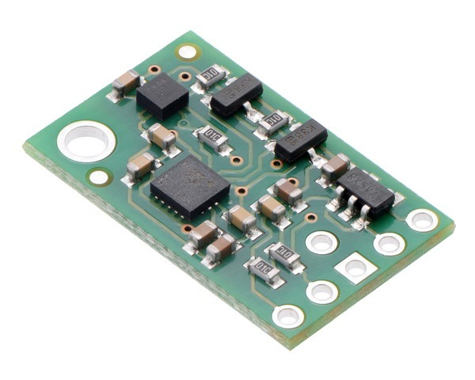

Блок Въздушна скорост

Този блок представлява сензор за въздушна скорост

Блок Развойна платка

Този блок е основен в блоковата схема на хардуера. Той представлява Arduino Mega 2560 rev.3 (Ардуино Мега). Ардуино Мега 2560 (фиг. 2.3) е микроконтролерна развойна платка изградена с AТmega2560 AVR MCU ([datasheet](http://www.atmel.com/Images/Atmel-2549-8-bit-AVR-Microcontroller-ATmega640-1280-1281-2560-2561_datasheet.pdf)). Има 54 цифрови входно-изходни (I/O) порта, 16 аналогови входа, 4 UARTs порта (hardware serial ports), 16 MHz резонатор, четири светодиода (един потребителски, свързан на 13-ти цифров I/O порт и три, които индикират работата на платката: ON, Tx и Rx), USB конектор, захранващ куплунг, бутон за рестартиране и два ICSP конектора (по един за ATmega2560 и ATmega16U2). 15 от цифровите I/O порта могат да се използват като PWM (ШИМ) изходи. Свързването с компютър се осъществява чрез USB кабел - USB A to USB B.

**Характеристики:**

* Микроконтролер: ATmega2560
* Работно напрежение: 5 V
* Захранващо напрежение (препоръчително): 7-12 V
* Цифрови I/O порта: 54 (от които 15 може да са PWM изходи)
* Аналогови входове: 16
* Максимален ток на I/O порт: 40 mA
* Прогрaмируема памет: 256 KB, от които 8 KB заети от буутлоудъра
* SRAM: 8 KB
* 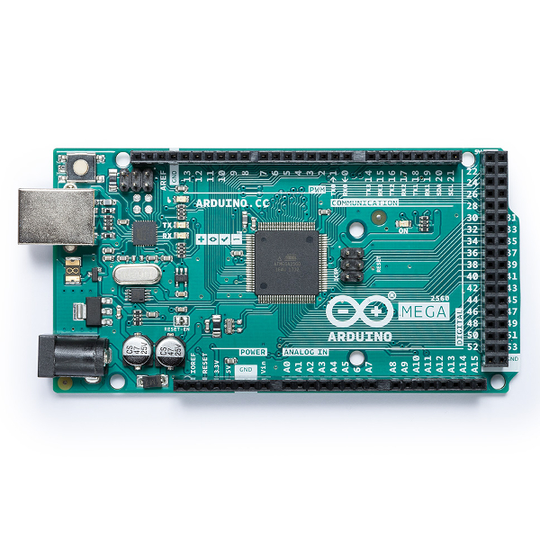EEPROM: 4 KBТактова честота: 16 MHz

фиг. 2.3 Arduino Mega микроконтролер

Блок GPS

Този блок служи за изчисляване на GPS координати посредством GY-GPS6MV2 (datasheet) модул (фиг. 2.4). Серията модули NEO-6 е семейство от самостоятелни GPS приемници, включващи високоефективния двигател за позициониране u-blox 6. Тези гъвкави и рентабилни приемници предлагат множество опции за свързване в миниатюрен пакет с размери 16 х 12,2 х 2,4mm. Компактната им архитектура и опции за захранване и памет правят NEO-6 модулите идеални за мобилни устройства, работещи с батерия, с много строги ограничения на разходите и пространството. Една от най-добрите функции, които чипът предоставя, е Power Save Mode (PSM). Тя позволява намаляване на консумацията на енергия в системата чрез избирателно включване и изключване на части от приемника. Това намалява драстично консумацията на енергия на модула до само 11mA, което го прави подходящ за приложения, чувствителни към мощност като GPS ръчен часовник.

**Характеристики:**

* Точност на хоризонтално положение 2.5m
* Скорост на актуализация на навигацията 1HZ (максимум 5Hz)
* Чувствителност към навигацията -161dBm
* Серийна скорост на предаване 4800-230400 (по подразбиране 9600)
* Работна температура -40 ° C ~ 85 ° C
* Работно напрежение 2.7V ~ 3.6V
* Работен ток 45mA
* 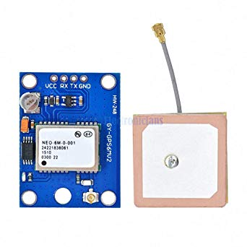TXD / RXD импеданс 510Ω

фиг. 2.4 GY-GPS6MV2 модул.

Блок Комуникация

Този блок се състои от nodemcu или esp8266 (фиг. 2.5) блок. NodeMCU е изграден с ESP8266 базиран WiFi модул. Има 10 GPIO порта, 4MB Flash, два бутона, micro USB конектор и вградена PCB антена. Платката е с размери 48mm x 25mm, с 4 монтажни отвора и с разстояние между изводите 2,54mm - съвместима с Breadboard. Захранва се с напрежение от USB 5V или от външен захранващ източник 5V - 10V, свързан на пина Vin – батерия, DC адаптер. Работното напрежение на GPIO портовете е 3,3V, при връзка с устройства и микроконтролери, работещи на 5V, е необходимо да се използва конвертор на логически нива. Модулът е зареден и работи с NodeMCU Lua фърмуер, програмира се по сериен интерфейс с помощта на интегрирания USB-сериен порт конвертор CP2102. Намира приложение при експериментиране и изграждане на Internet of Things (IoT) проекти и прототипи. NodeMCU позволява да се програмира и с Ардуино IDE, подобно на Ардуино платка. За целта е необходимо в Arduino IDE да се добави [ESP8266WiFi](https://github.com/esp8266/Arduino/tree/master/libraries/ESP8266WiFi) библиотека. Една от съществуващите допълнителни библиотеки е [Firebase-ESP8266](https://github.com/mobizt/Firebase-ESP8266) за комуникация между този модул и Firebase.

**Характеристики:**

* WiFi модул: ESP-12E с микроконтролер ESP8266, 32-bit, 802.11 b/g/n, Wi-Fi Direct (P2P), soft-AP
* Размери: 48mm x 25mm
* Тегло: 3 g
* Захранване: 5V от USB или 5V - 10V на пина Vin
* Работно напрежение: 3,3V, не толерира 5V
* Консумация на ток: стандартно 12-70mA, максимално 200mA
* Консумация на ток - standby: до 200uA
* Flash: 4MB
* 10 GPIO порта (един ADC)
* Поддържа UART, PWM, 1-Wire, I2C и др.
* Вградена PCB антена
* Зареден с Lua фърмуер
* Възможност за програмиране с Arduino IDE
* USB-сериен порт конвертор CP2102

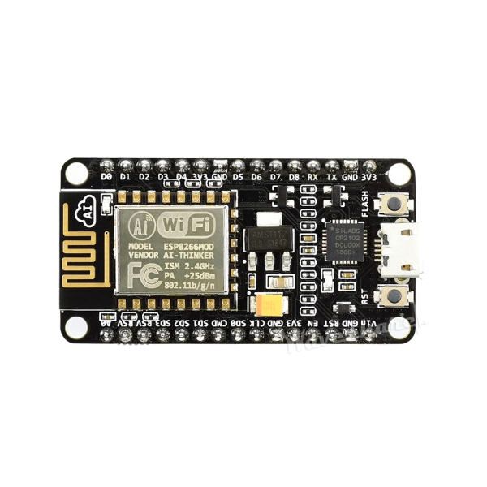Честота на въртене

фиг. 2.5 esp8266 модул

Блок Електричество

Този блок представлява сензор за ток ACU709 (фиг. 2.6) от -75 до +75 ([datasheet](http://www.pololu.com/file/download/ACS709_datasheet.pdf?file_id=0J498)). Това е брейкаут платка за сензора ACS709LLFTR-35BB-T на фирмата Allegro. Работата на сензора се базира на ефекта на Хол. Чипът предлага опцията за сигнализация при претоварване (прекалено голям ток), като „критичният праг“ на претоварване може да бъде настройван.

Сензорът може да работи при захранване от 3V до 5.5V, като чувствителността му на отчитане е:

•18.5mV/A при потенциал на Vcc 3.3V

•28mV/A при потенциал на Vcc 5V

**Основни характеристики:**

•Оптимизирана точност за входен ток в двете посоки от -37.5A до 37.5А. Максималният обхват на сензора е от -75A до 75А, но тези токове са допустими за кратък период.

•Вътрешно съпротивление 1.1mΩ. Платката е така направена, че да има минимални загуби на енергия.

•Сензорът използва ефекта на Хол, което представлява разделяне на силнотоковата верига от слаботоковата на електрониката. Това позволява платката да бъде поставена навсякъде по веригата и да бъде използвана в системи изискващи електрическа изолираност.

•Обхват от 120kHz, който може да бъде намален чрез добавяне на кондензатор към пиновете с означение “FILT“.

•Висока степен на точност и надеждност: типична грешка в рамките на 2% при стайна температура, с фабрична калибрация. Изключително стабилно изходно напрежение при „празен ход“/без товар

•Работа при температури от -40°C до 150°C.

•Праг на претоварване, който може да бъде конфигуриран: FAULT пина на платката преминава в „ниско ниво“, когато тока през сензора надвиши конфигурирания „праг“. Продължителността, за която критичния праг може да е преминат преди да се активира тази система, може да се променя чрез добавяне на допълнителен кондензатор.

Разширеният обхват от -75A до 75А може да се използва само за кратки периоди от време. При проведени тестове, преди да надвиши максимална температура (150°C) интегралната схема издържа:

* 50А за 20 секунди
* 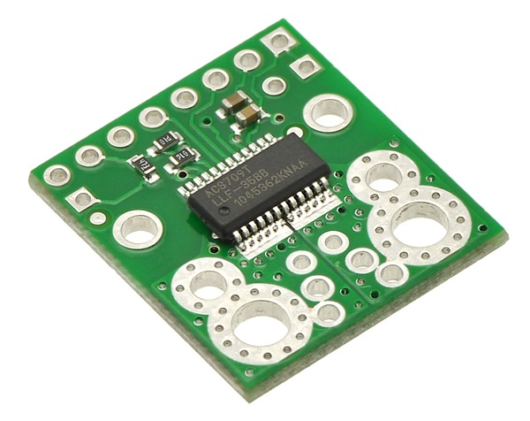37.5А за 150 секунди

фиг. 2.6 сензор за ток ACU709

## 2.3 Софтуер

2.3.1 Блокова схема на управляващия софтуер

Развойна платка

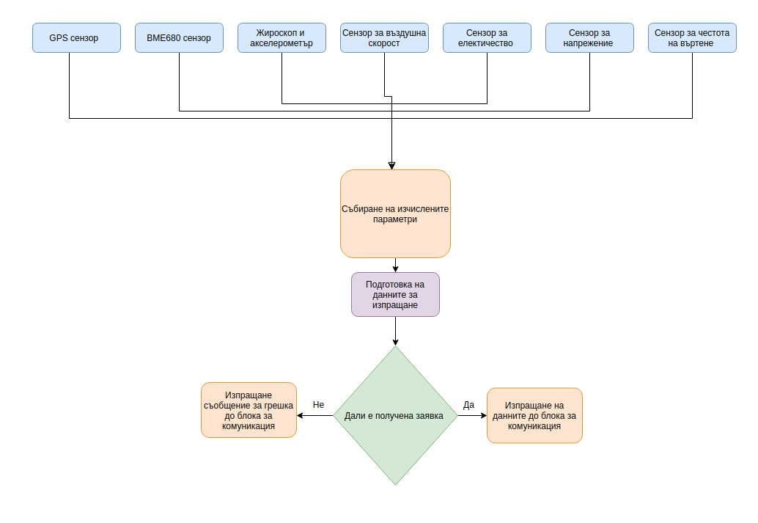

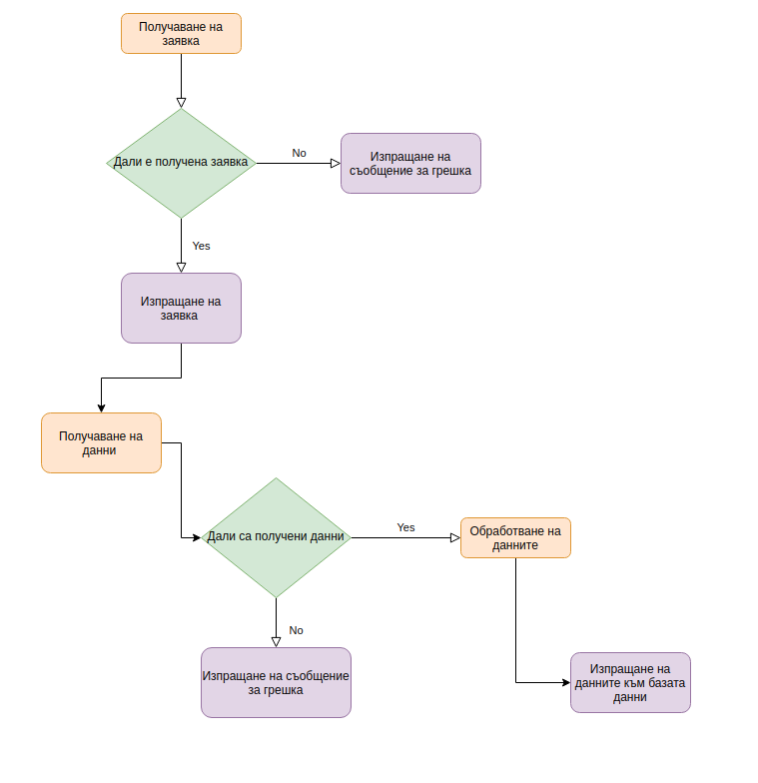Модул за комуникация

# 

# Глава 3. Реализация

## 3.1 Увод

# Глава 4. Резултати